便携式分光测色仪

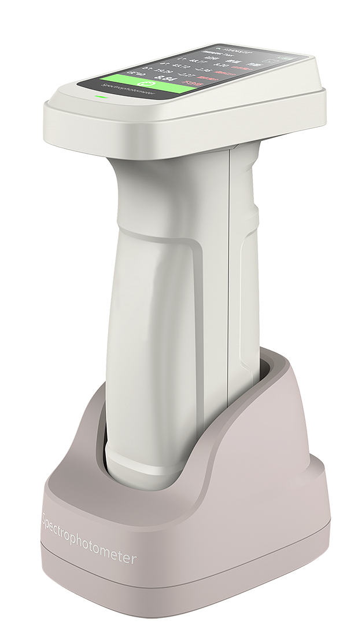

产品特点：
·超高重复性精度：dE*ab≤0.02
·优秀的台间一致性：：dE*ab≤0.25
·校准底座和莫氏硬度为9的锆基准对仪器校准，保证了仪器的长期稳定性
·支持8种测量口径可供选择：稳定型：Φ11mm+Φ6mm+Φ3mm+Φ1*3mm，灵巧型：▽11mm+▽6mm+▽3mm+▽1*3mm，可以灵活的应用于各种不同的使用和测试条件
·超过30种测量参数和近40种评价光源可供选择
·内置高清摄像头，清晰观察被测区域
·支持微信小程序，安卓、苹果、鸿蒙手机APP
·使用强大的PC端色彩管理系统ColorExpert*

订购信息:
产品型号 | TR 5402/70D
测量结构* | D/8,SCI+SCE
测量重复性** | dE*_{ab}≤0.02
台间差*** | dE*_{ab}≤0.25
显示精度 | 0.01
测量/照明口径 | 稳定型和灵巧型共8个：Φ11mm，Φ6mm，Φ3mm，1*3mm  ▽11mm，▽6mm，▽3mm，▽1*3mm
测量指标 | 光谱反射率,CIE-Lab,CIE-LCh,HunterLab,CIE-Luv,XYZ,Yxy,RGB,色差(ΔE*ab,ΔE*cmc,ΔE*94,ΔE*00),白度(ASTM E313-00,ASTM E313-73,CIE/ISO,AATCC,Hunter,Taube Berger Stensby),黄度(ASTM D1925,ASTM E313-00,ASTM E313-73),黑度(My,dM),沾色牢度,变色牢度,Tint(ASTM E313-00),色密度CMYK(A,T,E,M),同色异谱指数Milm,孟塞尔,遮盖力,力份(染料强度,着色力)
光源条件 | A,B,C,D50,D55,D65,D75,F1,F2,F3,F4,F5,F6,F7,F8,F9,F10,F11,F12,CWF,U30,U35,DLF,NBF,TL83,TL84,ID50,ID65,LED-B1,LED-B2,LED-B3,LED-B4,LED-B5,LED-BH1,LED-RGB1,LED-V1,LED-V2
照明光源 | 全波段均衡LED光源+UV
测量观察方式 | 摄像头
校准 | 智能自动校准
软件支持 | Andriod,iOS,Windows,微信小程序
准确性保证 | 保证一级计量合格
视场角 | 2°，10°
积分球直径 | 40mm
符合标准 | CIE No.15,GB/T 3978,GB 2893,GB/T 18833,ISO7724-1,ASTM E1164,DIN5033 Teil7
分光方式 | 光栅
感应器 | 双列高精度CMOS阵列传感器
波长间隔 | 10nm
波长范围 | 400-700nm
反射率测定范围 | 0-200%
反射率分辨率 | 0.01%
测量时间 | 约1秒
接口 | USB，蓝牙
屏幕 | 全彩屏幕，3.5英寸
电池容量 | 单次充电可连续测量8000次， 3.7V/3000mAh
光源寿命 | 10年100万次
语言 | 简体中文，英语
存储 | 仪器：标样100条，试样10000条；APP：海量存储
*漫射照明/8°方向接收，包含镜面反射光/去除镜面反射光
**白板校准后以5秒间隔测量白板30次标准偏差
***BCRA系列Ⅱ12块色板测量平均值

